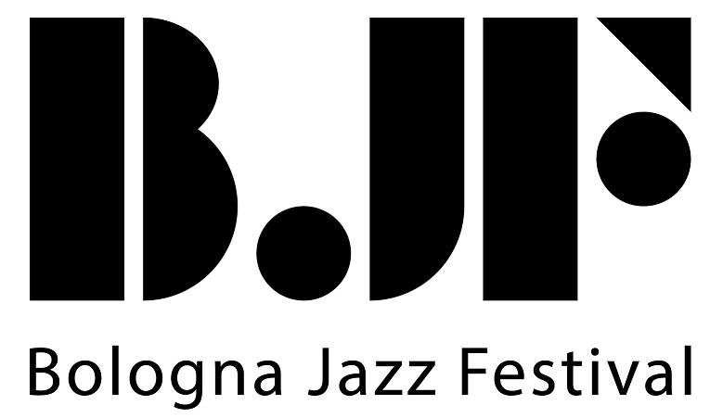

Jazz a Domicilio – La Maratona del Jazz

Programma concerti dal 22 al 29 aprile

COMUNICATO STAMPA

Con i teatri ancora chiusi e le attività di spettacolo in presenza di pubblico ferme sino a nuovo ordine, il Bologna Jazz Festival assieme al Camera Jazz & Music Club (con il Patrocinio del Comune di Bologna) proseguono la loro iniziativa musicale online Jazz a Domicilio: concerti in diretta web e televisiva, ribattezzati La Maratona del Jazz da quando hanno assunto una frequenza quotidiana. Il nuovo calendario va da mercoledì 22 a mercoledì 29 aprile, con appuntamenti live che si terranno a orari variabili di pomeriggio o sera, pensati per dare sostegno alle persone a casa, ai musicisti, al sistema sanitario (incentivando le donazioni). Particolare rilievo verrà riservato alla scena musicale bolognese e regionale, ma l’ascolto si allargherà anche a ospiti internazionali.

Tutti i concerti saranno trasmessi sempre in live streaming direttamente dalle abitazioni dei musicisti coinvolti e saranno visibili sulla pagina facebook del Bologna Jazz Festival (https://it-it.facebook.com/BolognaJazzFestival/), su quella del Camera, su Lepida Tv (canale 118 del digitale terrestre e 5118 di Sky) e sui canali regionali de #laculturanonsiferma, il grande festival multidisciplinare che viene trasmesso sui siti web e le pagine social della Regione Emilia-Romagna (Fb e YouTube).

Tutti i live rispetteranno le norme previste dalle ordinanze vigenti per arginare l’infezione da coronavirus, quindi si tratterà di esibizioni in solo o che coinvolgono musicisti che vivono nella stessa abitazione.

Il BJF sostiene la campagna regionale di raccolta fondi per l’emergenza sanitaria, invitando gli spettatori a fare donazioni sul conto corrente IT69G0200802435000104428964 intestato ad Agenzia regionale per la sicurezza territoriale e la protezione civile dell’Emilia-Romagna, indicando in causale l’hashtag #JAZZADOMICILIO.
Il festival jazz bolognese sostiene inoltre i musicisti coinvolti, una categoria professionale particolarmente colpita dal blocco delle attività dello spettacolo, garantendo loro un piccolo compenso economico per continuare a suonare per la comunità.

Questa la scaletta dei concerti da mercoledì 22 a mercoledì 29 aprile:

mercoledì 22 aprile, ore: 19:30-20:00
Sourakhats Dioubate (djembe, tamburi bassi, percussioni)
giovedì 23 aprile, ore: 22:30-23:00
Renato Chicco (pianoforte)
venerdì 24 aprile, ore: 21:30-22:30
Joe Magnarelli & Akiko Tsuruga (tromba e organo)
sabato 25 aprile, ore: 22:30-23:00
Francesco Cusa (batteria)
domenica 26 aprile, ore: 21:30-22:30
Daniella Firpo (chitarra e voce)
lunedì 27 aprile, ore: 19:30-20:00
Elena Giardina & Mattia Pirone (voce e chitarra)
martedì 28 aprile, ore: 22:30-23:00
Giulia Lorvich (voce)

mercoledì 29 aprile, ore: 19:30-20:00
Davide Angelica (chitarra)

Informazioni:
Associazione Bologna in Musica
tel.: 334 7560434
e-mail: info@bolognajazzfestival.com
www.bolognajazzfestival.com

Presidente: Federico Mutti
Direttore artistico: Francesco Bettini

Ufficio Stampa: Daniele Cecchini
cell. 348 2350217
e-mail: dancecchini@hotmail.com

